2025年全球能源转型博览会
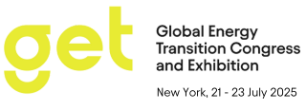
展会介绍
● 展会时间：2025年7月21-23日 展会地点：纽约贾维茨会展中心
● 主办单位：DMG 展会类型：能源环保
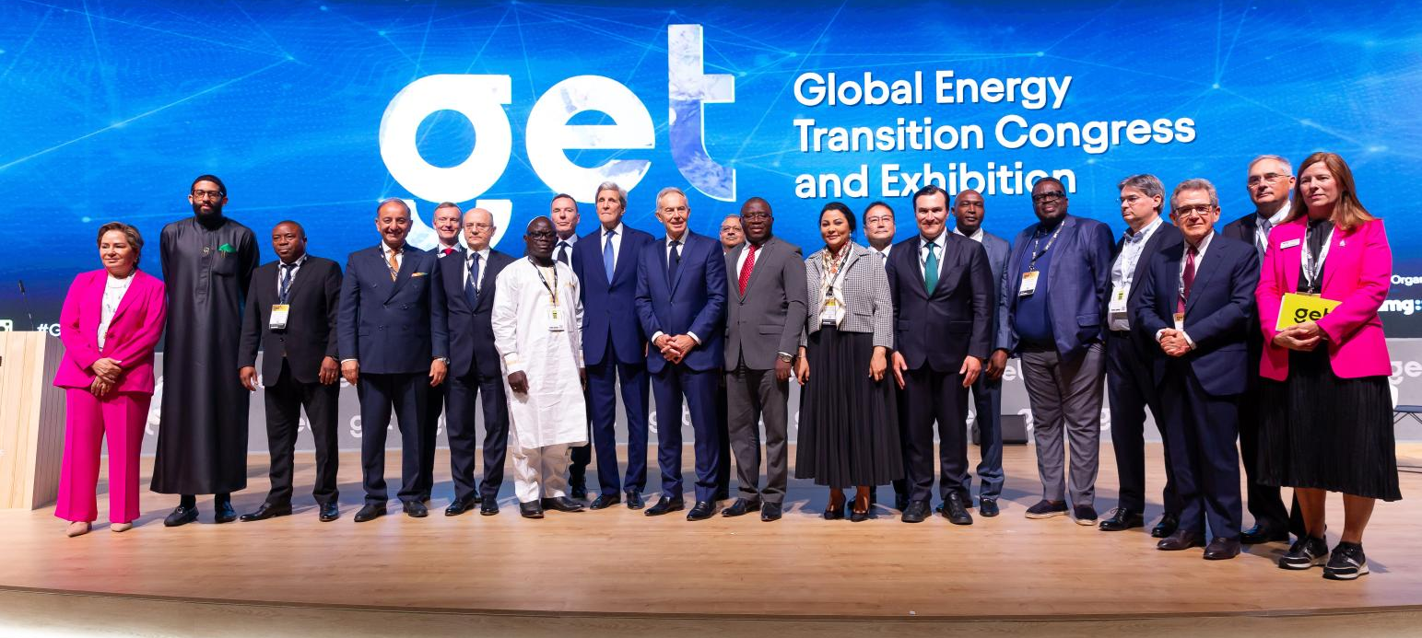
全球能源转型博览会（GET）是唯一一个连接低碳能源，构建生态系统的全球性展会，加速能源转型并带来健康生态市场，也是一个交流思想、建立伙伴关系和推动全球能源转型的平台，将承诺转化为行动，为所有人创造一个更加可持续和低碳的未来。除了为探索低碳能源解决方案创造机会外，GET还强调了对难以消减的行业进行脱碳的迫切需要，如水泥、钢铁、化工、采矿和重型运输等，所有这些行业都对全球供应链至关重要，是各行业交汇并建立可带来真正变革转型伙伴关系的关键集会。
2025年7月21-23日，全球能源转型博览会将在纽约贾维茨会展中心盛大举办，届时将有来自120多个国家的250多家展商参展，参展观众超过15,000人，展会面积超过6,000平方米。展会同期还将有300位部长和首席执行官就就能源行业前景和现状进行探讨演讲。抓住这个机会，GET会让企业有能力展示产品和解决方案，以推动我们实现净零未来。
国际展商 | 参展人数 | 辐射国家 | 展会面积
250+ | 15,000+ | 120+ | 6,000+

市场机遇
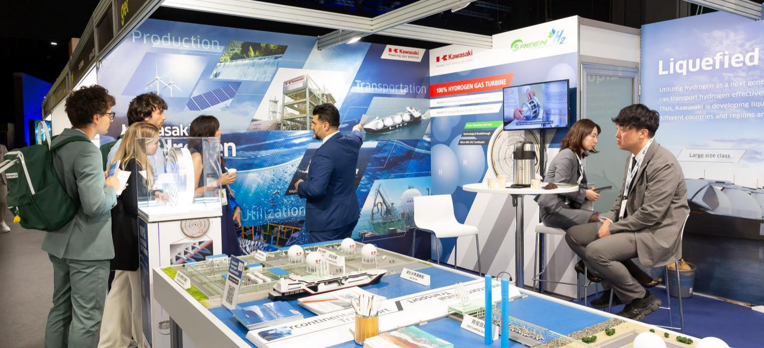
作为世界上最大的能源消费国，美国的能源转型体现了对政治动荡的更强的抵御能力，其能源结构的转型一直备受关注。由于全球对环境保护和可持续发展的关注与日俱增，可再生能源在美国的重要性与日俱增，主要是在传统石油和天然气支持的基础上，转向以清洁发展为导向的多元化可再生能源供应模式。重返《巴黎协定》后，拜登政府又进一步提出“35-50”气候治理长期目标，即到2035年实现无碳发电，到2050年实现净零排放，为美国能源转型按下“加速键”。
- 美国能源转型特征
在过去几十年里，太阳能和风能等可再生能源逐渐成为美国的主流能源。政府、企业和社会各界对可再生能源的认可和支持不断增加，促进了相关产业的高速发展。2023年，美国清洁能源部署在很多方面都创下了纪录，包括太阳能和储能装置安装率的不断攀升、电动汽车销量的增长以及计划在国内设立的制造设施数量的增加。
清洁能源继续成为美国新的电力来源的主要形式，2023年太阳能达到了历史新高。2023年，美国太阳能装机容量达到创纪录的31吉瓦（GW），比2022年增加了约55%，远高于2021年的先前记录。截至2023年第三季度，太阳能占所有新公用事业规模发电量的一半。根据美国太阳能行业协会的数据，美国的太阳能装机容量目前总计161吉瓦，足以提供全国约5%的电力。这反映了全球进入广泛的清洁能源转型的趋势，也标志着美国能源转型进入关键时刻。
随着光伏、风电技术的逐渐成熟以及规模经济的效应，其成本正在不断下降，竞争力显著提高。这使得可再生能源在能源生产中变得更加经济实惠，可再生能源在美国能源结构中的比重也不断提升，为美国实现清洁能源转型奠定了坚实的基础。
美国是世界上最大的风能市场之一。截至2023年底，美国各地的风电总装机容量已超过150吉瓦。该国的风力发电发展在很大程度上是通过生产税收抵免来支持的，该抵免允许生产商根据他们通过风能生产的电量获得报酬。在过去几年中，风力发电已成为美国最大的可再生能源，约占该国发电量的9%。2022年，美国风力发电量达到434太瓦时以上的峰值，自21世纪初以来，这一数字一直在稳步增长。2023年，该国的风力发电量约为425太瓦时。预计未来几年，该国的海上风电将大幅增长。预计2024年海上新增容量将达到4.2吉瓦，2025年将达到2吉瓦。预计未来十年的新增装机容量将在2029年达到6.4吉瓦的峰值。对于陆上风电，前景更加光明，未来五年每年新增容量从8.4吉瓦到18.7吉瓦不等。
美国电动汽车（EV）销量在2023年创下新纪录。尽管新闻报道强调电动汽车销售放缓，但2023年美国电动汽车销量创纪录地达到120万辆，占汽车总销量的7.6%，高于2022年的5.9%。截至年底，销量持续强劲，第四季度电动汽车销量和份额均创下历史新高，分别为317,168辆电动汽车和占总销量的8.1%，电动汽车销量比2022年第四季度增长了40%。在政府激励措施和消费者环保意识增强的推动下，美国对电动汽车的需求激增。预计2024年，美国电动汽车市场的收入将达到949亿美元。预计其年增长率（2024-2029年复合年增长率）为10.49%，到2029年预计市场容量为1563亿美元。2029年，美国电动汽车市场的单位销量预计将达到232万辆。2024年美国电动汽车市场的销量加权平均价格预计为673万美元。2029年，美国电动汽车市场的单位销量预计将达到232万辆。
- 政策支持
2022年2月24日，美国能源部（DOE）首次发布了确保能源安全和提高能源独立性的计划，《美国确保供应链安全，实现清洁能源转型战略》的报告列出了数十项关键战略，以建立一个安全、有弹性和多样化的国内能源行业工业基础，从而确立美国在清洁能源制造和创新领域的全球领导者地位。
同年，拜登政府签署《通胀削减法案》，这是美国历史上最重要的气候法案。涵盖高达7400亿美元的长期营商奖励及税项宽免，其中约3690亿美元补贴支持电动汽车、关键矿物、清洁能源及发电设施的生产和投资等领域，多维度带动美国清洁能源产业发展。
2023年，美国能源部发布《国家清洁氢能战略路线图》，提出加速清洁氢的生产、处理、交付、存储和应用，预计到2030年美国清洁氢产量将从当前几乎为零增至1000万吨/年，到2040年、2050年分别增至2000万吨/年和5000万吨/年。
明尼苏达州在2023年初采用了100%清洁电力标准。密歇根州立法机构通过了一系列旨在减少碳排放的法案，要求到2040年100%的电力来自清洁能源，这是密歇根州的一个转折点，也进一步表明美国中西部乃至全国都在大力发展清洁能源。纽约从2026年开始禁止在大多数新建筑中使用化石燃料，而华盛顿则对新建筑中的燃气器具设定了限制。
参展范围
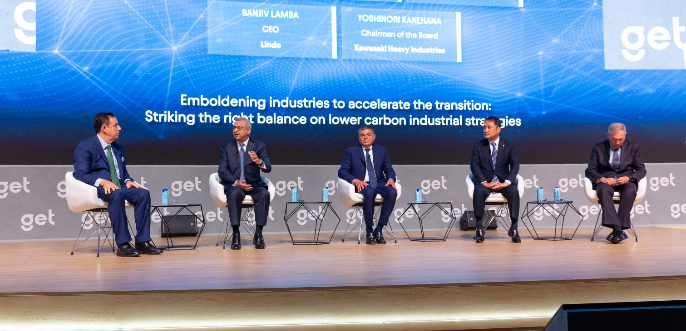
能源与能源转型
- 天然气和液化天然气：天然气管道、天然气储罐、液化天然气储罐、液化天然气加注系统、天然气发电机组、天然气处理设备等；
- 氢气：氢气燃料电池、氢气储存设备（包括高压气体罐、液氢储罐和金属氢化物储存系统）、氢气生产设备（如电解水装置、蒸汽重整装置等）、氢气传输管道、氢气检测仪器、氢气应用产品（如氢气焊接设备、氢气加热器等）等；
- 核能：压水堆PWR、沸水堆BWR、快中子反应堆、铀燃料棒、钚燃料、废料处理容器、废料储存设施、地质处置库、冷却系统、控制棒、蒸汽发生器、辐射探测器、防护服和屏蔽材料、PET扫描仪、放射治疗设备、粒子加速器、中子源等；
- 碳捕获：碳捕获设备（吸收塔、膜分离装置、低温分离装置）、碳运输设施（管道、压缩设备、气体罐）、碳储存技术（地下储存、矿物碳化）、碳利用技术（如合成燃料、化学品或建筑材料等以及生物利用）、监测和验证设备（如传感器和数据分析系统等）、实验和研究设备等；
- 太阳能：光伏太阳能电池板、光伏逆变器、光伏支架、蓄电池、光伏阵列、太阳能发电机、太阳能热水器、太阳能取暖系统、太阳能烘干机、太阳能路灯、太阳能庭院灯、太阳能景观灯、太阳能充电器、太阳能背包、太阳能手电筒、太阳能空气净化器、太阳能风扇、太阳能汽车充电器、太阳能水泵等；
- 余热利用：相变材料（PCM）储热系统、热储罐、工业热泵、热回收风机、废热回收装置、有机朗肯循环（ORC）发电机、热电联产系统（CHP）、废热锅炉、热回收锅炉、板式热交换器、壳管式热交换器、空气冷却器等；
- 公用事业：变压器、配电盘、发电机、水泵、过滤器、净水器、燃气表、燃气调压器、污水泵、污水处理厂设备、能源管理系统、智能电表等；
- 风能：风力发电机、小型风力发电系统、风力发电塔、风速计、风能充电器、风能水泵等；
碳密集型产业与能源转型
- 水泥：各类混凝土外加剂、混凝土制品、装饰混凝土； 钢纤、玻纤、微硅粉、密封胶、颜料；水泥及水泥制品、特种水泥、水泥替代产品；移动式、固定式搅拌设备、搅拌车、连接件、沥青搅拌设备及配件、振动棒；混凝土砌块设备、混凝土加气设备、黏土制砖机、轻质墙板机械；
- 钢铁：有色金属的制造与生产；原料处理设备，冶金冶炼设备，轧钢设备； 炼焦，炼铁；碳素产品；电炉炼钢，氧气炼钢；特种合金和铸造；钢包和二次精炼；连铸；热轧和冷轧技术与设备；镀锌，马口铁和电镀锌；各类钢管；各类型材及板材；不锈钢、特殊钢材及各类合金材料；
- 重型运输：抱罐车、鱼雷罐车、平板车、框架运输车、动力模块车及液压挂车等；
- 化工：粘合剂和密封剂、农业化学品、分析设备、生物基化学品、生物催化剂、化学中间体、涂料、着色剂和染料、化妆品原料、电子化学品等；香精香料、食物成分、通用化学品、工业化学品、工业清洗剂、实验室设备、皮革纺织化学品、油田/采矿化学品、肽和蛋白质、石油化学产品等；
- 采矿：露天开采、地下采矿、选矿、勘探、地质勘探、金工、矿山企业设计与施工、采矿和冶金联合体设备、机械设备备件和配件 ；
金融与能源转型：开发银行、机构投资者、风险投资、慈善资本、主权财富基金、保险、融资、经纪、投资、咨询、租赁等。

